温馨提示：
此题库为Word版，请按住Ctrl,滑动鼠标滚轴，调节合适的观看比例，关闭Word文档返回原板块。
考点4 函数及其表示
一、选择题
1.(2015·浙江高考理科·T7)存在函数f(x)满足对任意x∈R都有 ( )
A.f(sin 2x)=sin x B.f(sin 2x)=x²+x
C.f(x²+1)=|x+1| D.f(x²+2x)=|x+1|
【解题指南】根据不同的选项所给的函数进行取值验证.
【解析】选D.A,取x=0,可知f(sin 0)=sin 0,即f(0)=0,再取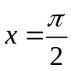,可知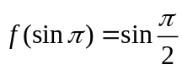,即f(0)=1,矛盾,所以A错误;同理可知B错误;C,取x=1,可知f(2)=2,再取x=-1,可知f(2)=0,矛盾,所以C错误;D,令t=|x+1|(t≥0),所以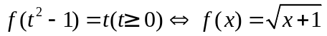,符合题意.
2.(2015·新课标全国卷Ⅰ文科·T10)已知函数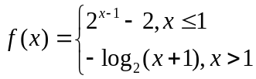 ，且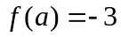，则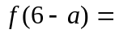（ ）
A.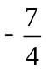 B.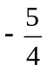 C.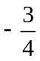 D.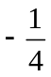
【解析】选A.当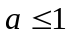时不符合题意，所以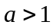，即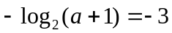，解得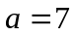，
所以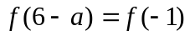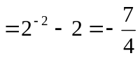.
3.(2015·湖北高考理科·T6)已知符号函数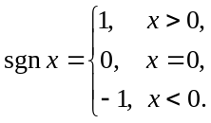 f(x)是R上的增函数,g(x)=f(x)-f(ax)(a>1),则 ( )
A.sgn[g(x)]=sgnx
B.sgn[g(x)]=-sgnx
C.sgn[g(x)]=sgn[f(x)]
D.sgn[g(x)]=-sgn[f(x)]
【解题指南】理解新概念和分段函数的表示,分类讨论.
【解析】选B.f(x)的符号不确定,所以sgn[f(x)]的值也不确定.g(x)的符号可以讨论,排除C,D;
当x>0,a>1时,ax>x,f(x)-f(ax)<0,g(x)<0,sgn[g(x)]=-1,-sgnx=-1,sgnx=1;
所以,sgn[g(x)]=-sgnx.
当x=0时,ax=x,f(x)-f(ax)=0,g(x)=0,
sgn[g(x)]=0,-sgnx=0,sgnx=0;
所以,sgn[g(x)]=-sgnx.
当x<0,a>1时,ax<x,f(x)-f(ax)>0,g(x)>0,sgn[g(x)]=1,-sgnx=1,sgnx=-1;
所以,sgn[g(x)]=-sgnx.
综上,x属于R,都有sgn[g(x)]= -sgnx.排除A,选B.
4.(2015·湖北高考理科·T10)设x∈R,[x]表示不超过x的最大整数.若存在实数t,使得[t]=1,[t²]=2,…,[t^{n}]=n同时成立,则正整数n的最大值是 ( )
A.3 B.4 C.5 D.6
【解析】选B.由[t]=1得1≤t<2,
由[t²]=2得2≤t²<3,
由[t⁴]=4得4≤t⁴<5,
所以2≤t²<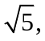
由[t³]=3得3≤t³<4,
所以6≤t⁵<4
由[t⁵]=5得5≤t⁵<6与6≤t⁵<4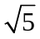矛盾,
故正整数n的最大值为4.
5. (2015·湖北高考文科·T6)函数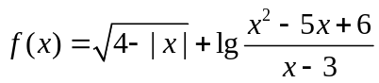的定义域为 ( )
A.(2,3) B.(2,4]
C.(2,3)∪(3,4] D.(-1,3)∪(3,6]
【解题指南】被开方数非负,真数大于零,分母不等于零.
【解析】选C.由函数y=f(x)的表达式可知,函数的定义域应满足条件: 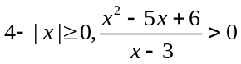,解得-4≤x≤4,x>3或2<x<3,即函数f(x)的定义域为(2,3)∪(3,4].
6. (2015·湖北高考文科·T7)设x∈R,定义符号函数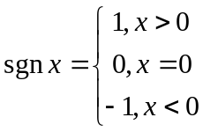则 ( )
A.|x|=x|sgnx| B.|x|=xsgn|x|
C.|x|=|x|sgnx D.|x|=xsgnx
【解题指南】1.正确理解新概念和分段函数的表示.
2.利用分类讨论思想逐项分析左右两边的情况.
【解析】选D.
选项 | 具体分析 | 结论
A | 右边=x|sgnx|=而左边=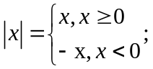 | 错误
B | 右边=xsgn|x|=而左边= | 错误
C | 右边=|x|sgnx=而左边= | 错误
D | 右边=xsgnx=而左边= | 正确
二.填空题
7.(2015·新课标全国卷Ⅱ文科·T13)已知函数f(x)=ax³-2x的图像过点(-1,4),则a= .
【解题指南】将点(-1,4)代入到函数f(x)=ax³-2x中求解.
【解析】由f(-1)=-a+2=4⇒a=-2.
答案:-2
关闭Word文档返回原板块

